# KESIMPULAN

## Lat5_1.cpp

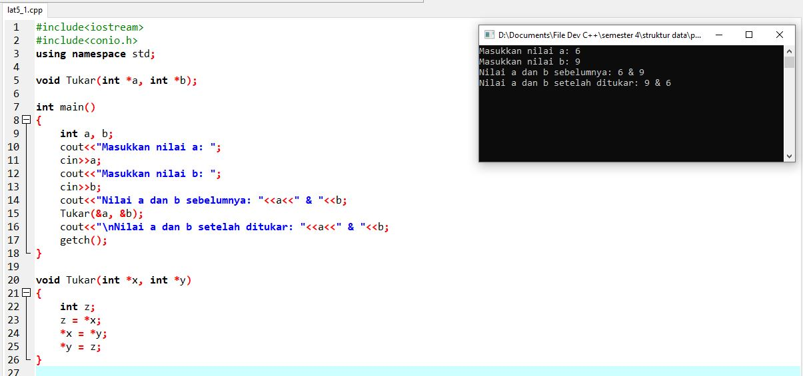

Kesimpulan:

Dari lat5_1 saya dapat menarik kesimpulan, bahwa sebuah function dapat menukar nilai variabel menggunakan pointer.

## Lat5_2.cpp

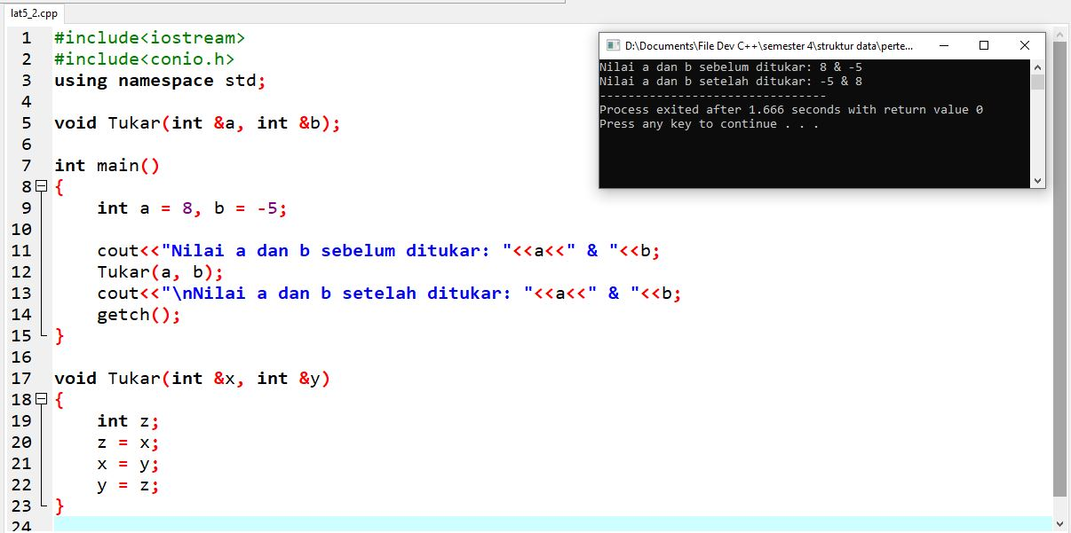

Kesimpulan:

Dari lat5_2 saya dapat menarik kesimpulan, bahwa sebuah function dapat menukar nilai variabel tanpa menggunakan pointer (Passing by reference without pointers).

## Lat5_3.cpp

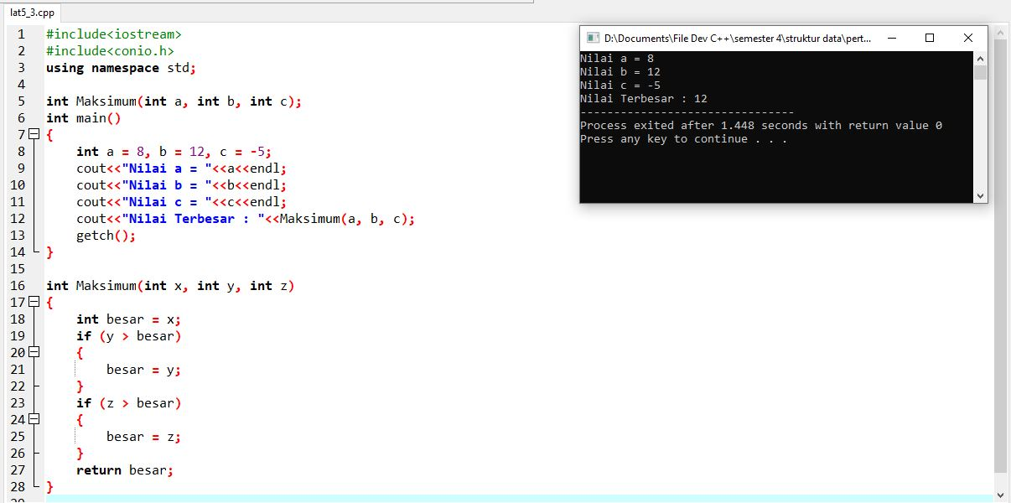

Kesimpulan:

Dari lat5_3 saya dapat membuat kesimpulan, bahwa sebuah function dapat mengembalikan nilai dengan cara menambahkan keyword return pada akhir function diikuti oleh variabel yang ingin di return.

## Lat5_6.cpp

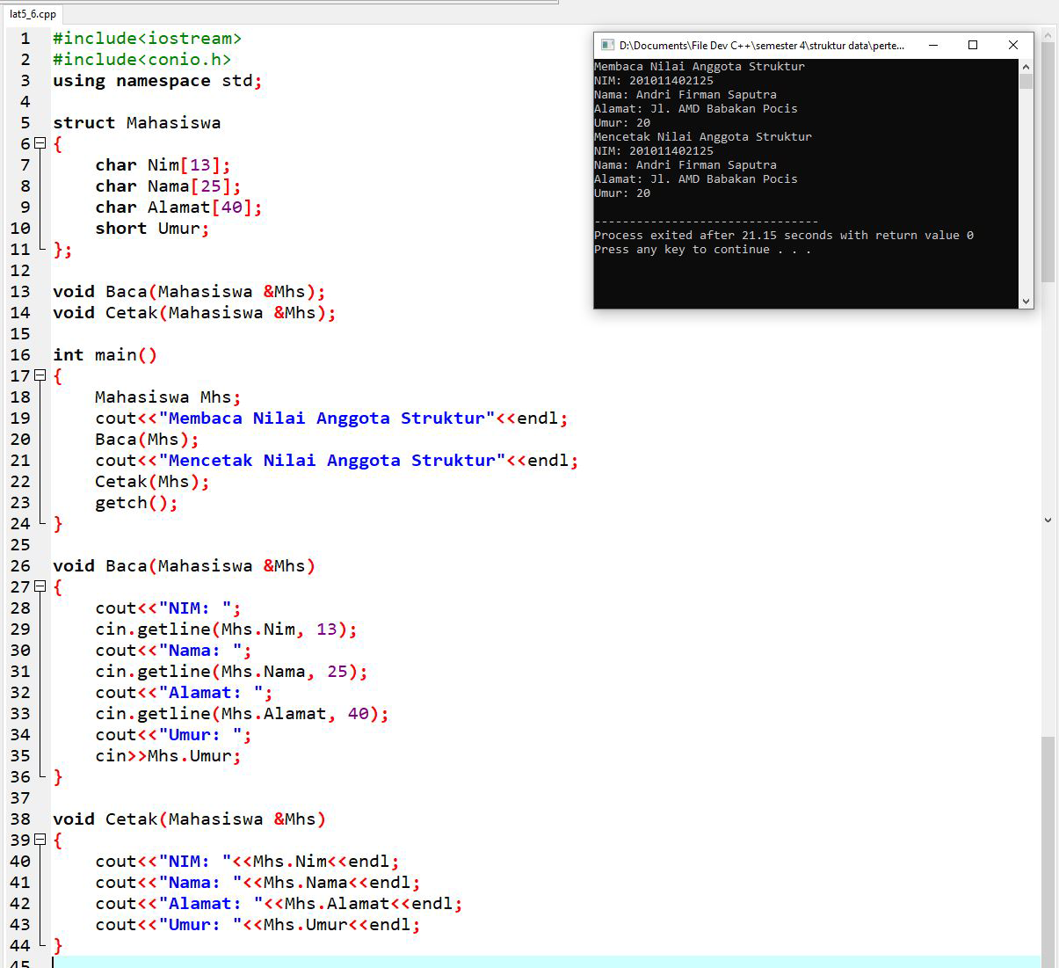

Kesimpulan:

Dari lat5_6 saya dapat membuat kesimpulan, bahwa sebuah function dapat menginput dan mencetak nilai dari sebuah structure.

## Lat5_7.cpp

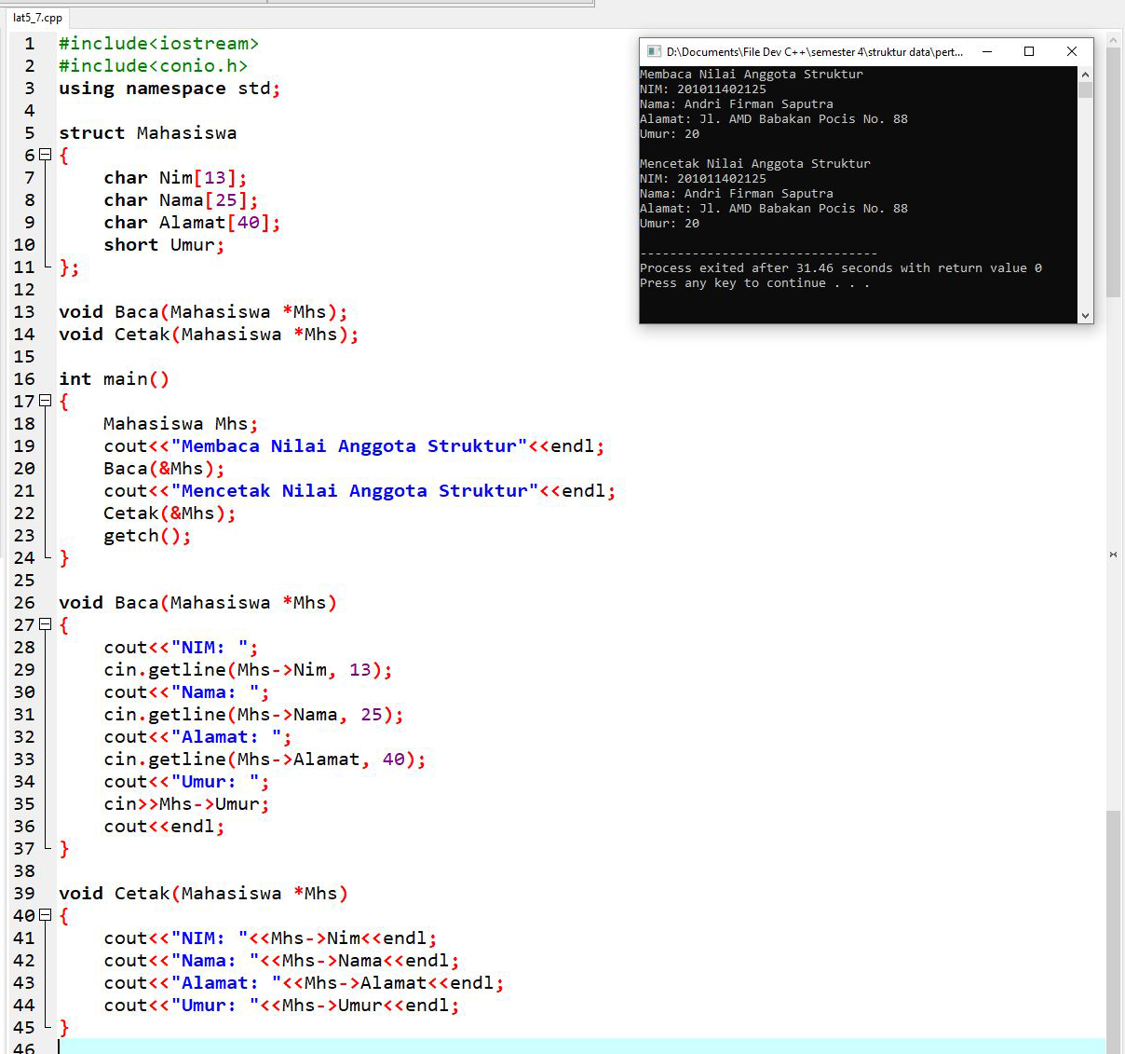

Kesimpulan:

Dari lat5_7 saya dapat menarik kesimpulan, bahwa sebuah function dapat melakukan menginput dan mencetak nilai dari sebuah structure menggunakan pointer.

# TUGAS AKHIR

